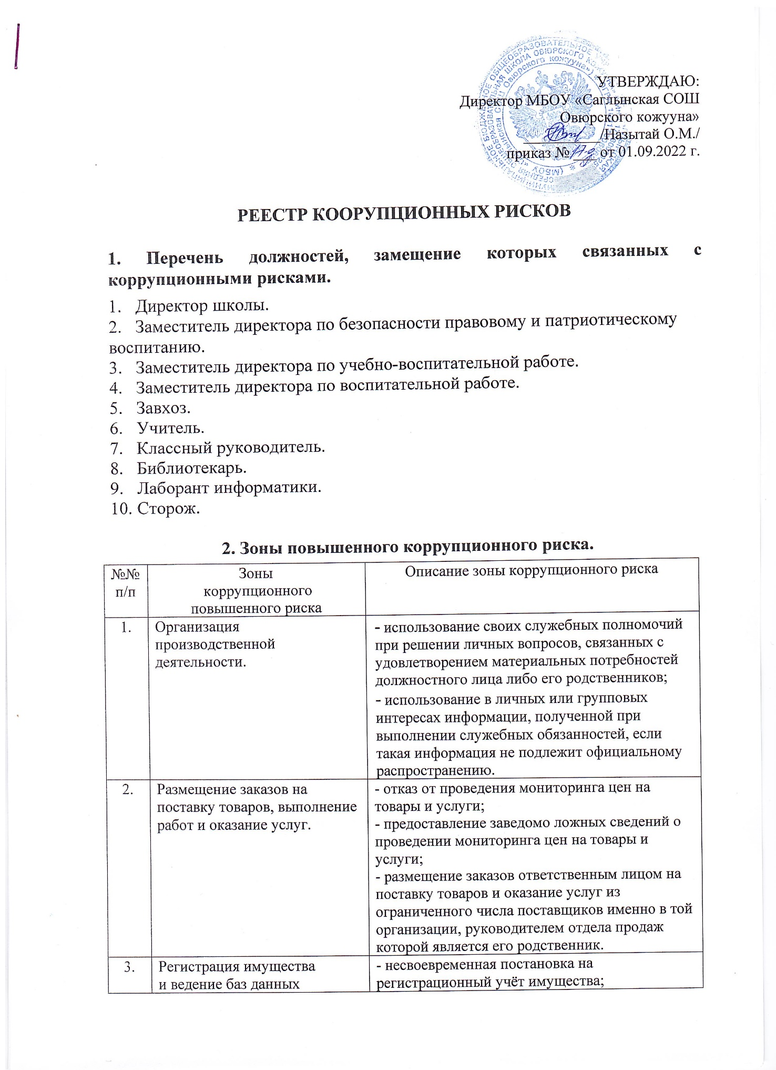

3. | Регистрация имущества и ведение баз данных имущества. | - несвоевременная постановка на регистрационный учёт имущества;  - умышленно досрочное списание материальных средств и расходных материалов с регистрационного учёта;  - отсутствие регулярного контроля наличия и сохранности имущества.
4. | Принятие на работу сотрудника. | - предоставление не предусмотренных законом преимуществ (протекционизм, семейственность) для поступления на работу.
5. | Обращения юридических и физических лиц. | - требование от физических и юридических лиц информации, предоставление которой
не предусмотрено действующим законодательством;
- нарушение установленного порядка рассмотрения обращений граждан, организаций.
6. | Взаимоотношения с вышестоящими должностными лицами. | - дарение подарков и оказание не служебных услуг вышестоящим должностным лицам, за исключением символических знаков внимания, протокольных мероприятий.
7. | Составление, заполнение документов, справок, отчетности. | - искажение, сокрытие или предоставление заведомо ложных сведений в отчётных документах, справках гражданам, являющихся существенным элементом служебной деятельности.
8. | Проведение аттестации педагогических сотрудников. | - необъективная оценка деятельности педагогических работников, завышение результативности труда.
9. | Оплата труда. | - оплата рабочего времени в полном объёме в случае, когда сотрудник фактически отсутствовал на рабочем месте.
10. | Аттестация учащихся. | - необъективность в выставлении оценки, завышение оценочных баллов для искусственного поддержания видимости успеваемости, ЗУН;  - завышение оценочных баллов за вознаграждение или оказание услуг со стороны обучающихся либо их родителей (законных представителей).

3. Минимизация коррупционных рисков, либо их устранение в конкретных управленческих процессах реализации
коррупционно - опасных функций

Минимизация коррупционных рисков либо их устранение достигается различными методами: от реинжиниринга соответствующей коррупционно- опасной функции до введения препятствий (ограничений), затрудняющих реализацию коррупционных схем.
В этой связи, к данным мероприятиям можно отнести:
- перераспределение функций между сотрудниками внутри организации;
- использование информационных технологий в качестве приоритетного направления для осуществления служебной деятельности (служебная корреспонденция);
- совершенствование механизма отбора должностных лиц для включения в состав комиссий, рабочих групп.
В целях недопущения совершения должностными лицами коррупционных правонарушений или проявлений коррупционной направленности реализацию антикоррупционных мероприятий необходимо осуществлять на постоянной основе посредством:
- организации внутреннего контроля за исполнением должностными лицами своих обязанностей, основанного на механизме проверочных мероприятий. При этом проверочные мероприятия должны проводиться и на основании поступившей информации о коррупционных проявлениях, в том числе жалоб и обращений граждан и организаций, публикаций о фактах коррупционной деятельности должностных лиц в средствах массовой информации;
- использования средств видеонаблюдения и аудиозаписи в местах приёма граждан и представителей организаций;
- проведения разъяснительной и иной работы для существенного снижения возможностей коррупционного поведения при исполнении коррупционно-опасных функций.

